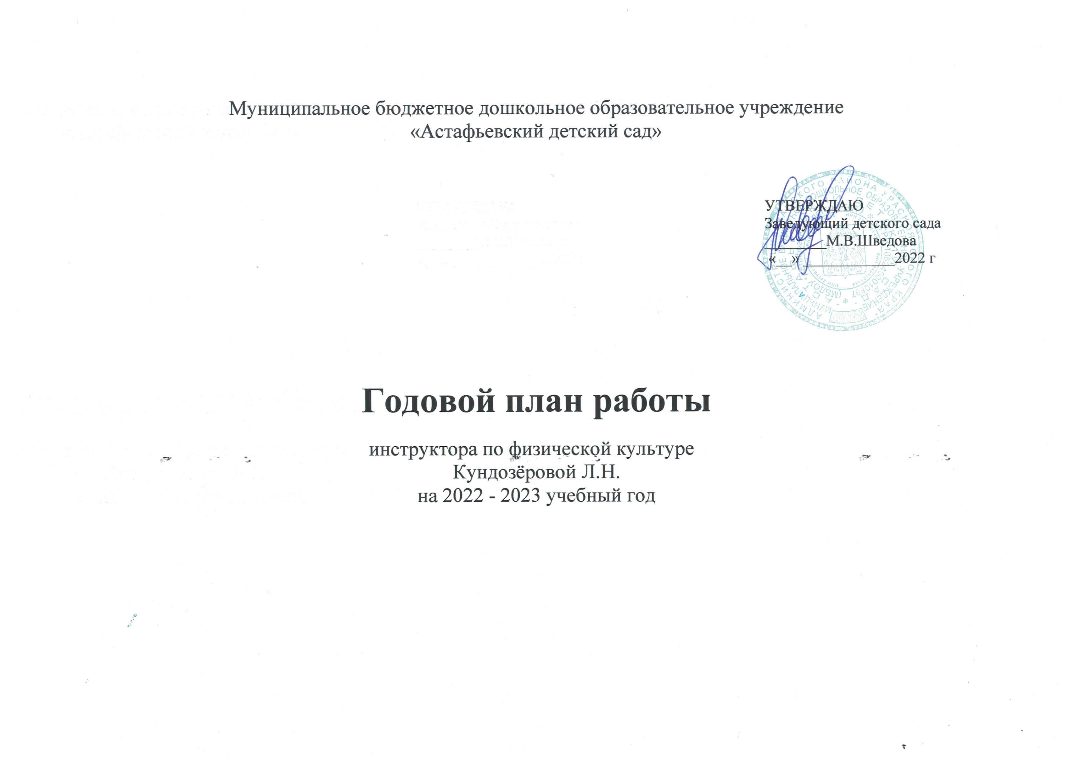
ПОЯСНИТЕЛЬНАЯ ЗАПИСКА
Годовой план инструктора по физической культуре содержит: цель, задачи воспитательно-оздоровительной работы на год, прогнозируемый результат.
Годовой план включает:
•Работу с педагогами.
•Работу с детьми.
•Работу с семьей.
• Оснащение физкультурно-оздоровительной среды.
Цель: Сохранение и укрепление здоровья детей, формирование привычки здорового образа жизни.
Задача для работы с педагогами:
- Развитие профессиональных способностей педагогов в образовательном процессе направленных на формирование у дошкольников навыков здорового образа жизни.
Задачи для работы с детьми:
- Сохранение и укрепление физического и психического здоровья детей.
- Формирование у дошкольников навыков здорового образа жизни.
- Развитие двигательного творчества, формирование у воспитанников культуры движений.
Задача для работы с семьей:
- Взаимодействие ДОУ и семьи по формированию осознанного отношения к своему здоровью у детей и активной позиции в физическом развитии и воспитании ребенка.
Прогнозируемый результат работы с педагогами:
- Интеграция образовательных областей по задачам физкультурно-оздоровительной работы.
- Профессиональный рост педагогов, развитие их творческих способностей.
Прогнозируемый результат работы с детьми:
- Соответствие двигательной активности возрастным нормативам; отсутствие признаков сильного и выраженного утомления.
- Проявление интереса у детей в направлении сохранения и укрепления своего здоровья.
- Свободное и вариативное использование основных движений в самостоятельной деятельности; стремление проявить физические качества при выполнении движений.
- Проявление элементов творчества при выполнении физических упражнений и игр.
Прогнозируемый результат работы с семьей:
- Сформированность активной позиции по формированию осознанного отношения к своему здоровью у детей в физическом развитии и воспитании ребенка.

№ п\п | Форма и содержание работы | Сроки выполнения | Возрастные группы | Примечания
Работа с педагогами
1. | Оформление спортивного уголка | сентябрь |  | совместно с воспитателями
2. | Организация и проведение диагностики физического развития и физической подготовленности | сентябрь,  май |  | инструктор по фк совместно с воспитателями
3. | Консультация с воспитателями | Ежемесячно |  | воспитатели всех возрастных групп
4. | - Результаты диагностики физического развития и физической подготовленности воспитанников;  - Динамика развития физических качеств | май |  | воспитатели групп среднего и старшего дошкольного возраста
5. | Планирование работы на 2023-2024 учебный год | июль - август |  | воспитатели групп дошкольного возраста
Физкультурно – оздоровительная работа с детьми
1. | Утренние гигиенические разминки | ежедневно | группы дошкольного возраста
2. | Непосредственно образовательная деятельность | 3 занятия еженедельно, в течение всего года | группы дошкольного возраста
3. | Физкультурные развлечения (по плану) | ежемесячно | группы дошкольного возраста
4. | Диагностика физического развития и физической подготовленности воспитанников | сентябрь | группы дошкольного возраста
5. | Неделя безопасности «ПДД» | октябрь | подготовительная группа
6. | Потешная Масленица | март | воспитанники групп старшего возраста
7. | Зимние забавы | январь | Средняя и старшая группа
8. | Неделя здоровья «Я вырасту здоровым» | апрель | группы дошкольного возраста
9. | Организация спортивного праздника посвященный к 23 февраля | февраль | все возрастные группы;  подбор тематики осуществлять совместно с воспитателями групп
10. | Организация спортивного праздника «Папа, мама, я – спортивная семья» | Апрель | Подготовительная группа
11. | Подготовка к районному соревновании «Безопасное колесо» | Май-июнь | Подготовительная группа | Воспитатели, родители, подготовительной группы, инструктор ФК
12. | Диагностика физического развития и физической подготовленности воспитанников | Май | группы дошкольного возраста; совместно с воспитателями
13. | Открытое занятие кружка по ПДД | май | Подготовительная группа
Работа с семьей
1. | Наглядная информация: стенд «Территория спорта». | В течение года |  | группы дошкольного возраста
2. | Индивидуальные рекомендации и беседа | в течение года |  | Воспитатели, родители всех возрастных групп
3. | Участие в родительских собраниях по вопросу информирования родителей о физическом развитии и физической подготовленности детей | в течение года |  | группы дошкольного возраста; совместно с воспитателями
4. | Консультация для родителей | ежемесячно |  | родители всех возрастных групп
5. | Участие родителей в изготовлении:  нетрадиционного оборудования для развития мелкой моторики;  пособий для дыхательных упражнений. | сентябрь - ноябрь |  | группы дошкольного возраста; совместно с воспитателями
6. | Привлечение родителей к участию в запланированных мероприятиях. | По плану |  | группы дошкольного возраста; совместно с воспитателями
7. | Спортивный праздник «Папа, мама, я – спортивная семья» | апрель |  | совместно с родителями групп дошкольного возраста
8. | Анкетирование родителей | май | Родители, законные представители воспитанников | Инструктор по ФК, воспитатели родители
Оснащение физкультурно-оздоровительной среды
1. | Подбор консультативного материала в уголки для родителей. | в течение года |  | все возрастные группы;  подбор тематики осуществлять совместно с воспитателями групп
2. | • Разработка годового плана работы;  • Корректировка перспективных и календарных планов | Август-сентябрь |  | тематическое планирование осуществлять совместно с воспитателями групп
3. | - Пополнение картотеки «Спортивные игры и упражнения»  - Пополнение картотеки «Народные игры», «Игры по сказкам»  - Изготовление разрезных картинок по безопасности на дороге. | октябрь - май |  | инструктор по фк
4. | Подготовка к летнему оздоровительному сезону:  - корректировка календарных планов;  - подготовка выносного оборудования. | май |  | совместно с воспитателями
5. | Подготовка и изготовление пособий и атрибутов к физкультурным развлечениям | В течение года |  | совместно с воспитателями,  родителями

Приложение: перспективные, календарные планы по физическому развитию.

